MODE D’EMPLOI Cadre photo numérique 15, 14 et 12.1 pouces Carte SD USB Lecteur MP3 blanc

RÉF. : Y-cpn8, Y-cpn9, Y-cpn10

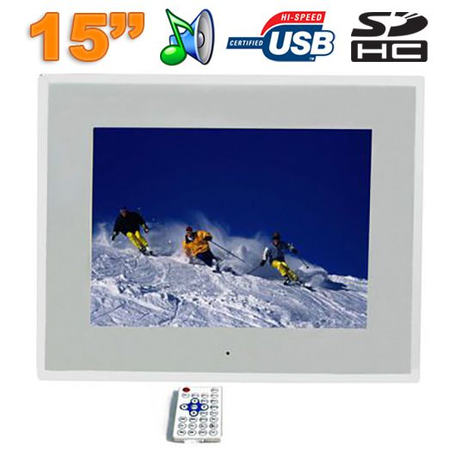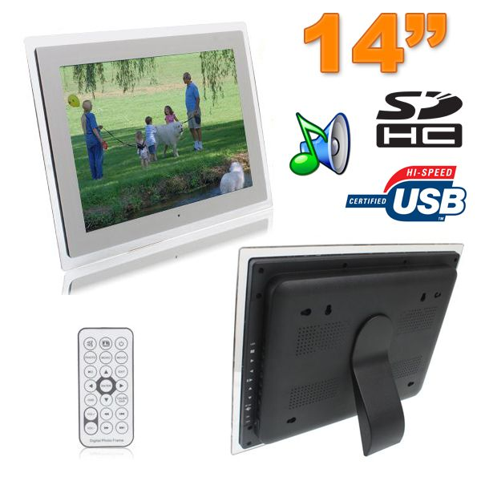
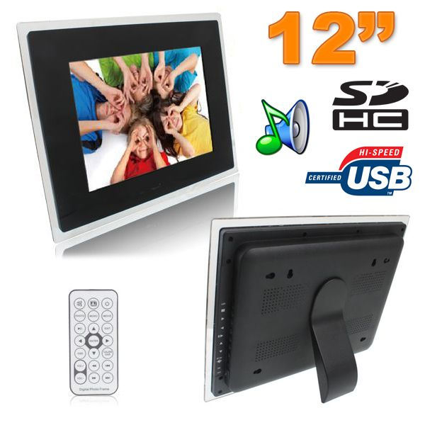

Nous vous remercions d’avoir commandé sur Yonis-shop.com.
Pour toutes questions relatives à cet article, nous vous invitons à nous contacter :

- Via le formulaire de contact sur www.yonis-shop.com
- Via le site de votre achat (Ebay, Amazon, Cdiscount...Etc.)
- Par mail à contact@yonis-shop.com
- Par téléphone au 05 56 34 86 31 de 10h00 à 19h00

MODE D’EMPLOI

RÉF. : Y-cpn8, Y-cpn9, Y-cpn10

SOMMAIRE
PRÉSENTATION DE VOTRE CADRE PHOTO NUMERIQUE 2
INSTRUCTIONS D’UTILISATION 3

PRÉSENTATION DE VOTRE CADRE PHOTO NUMERIQUE

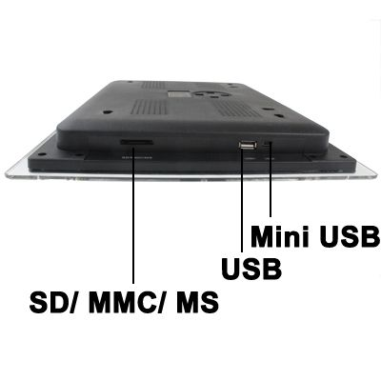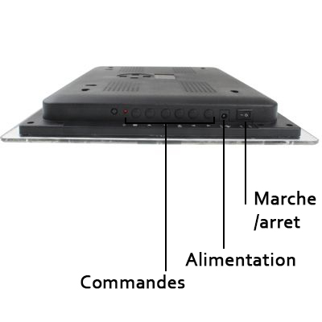
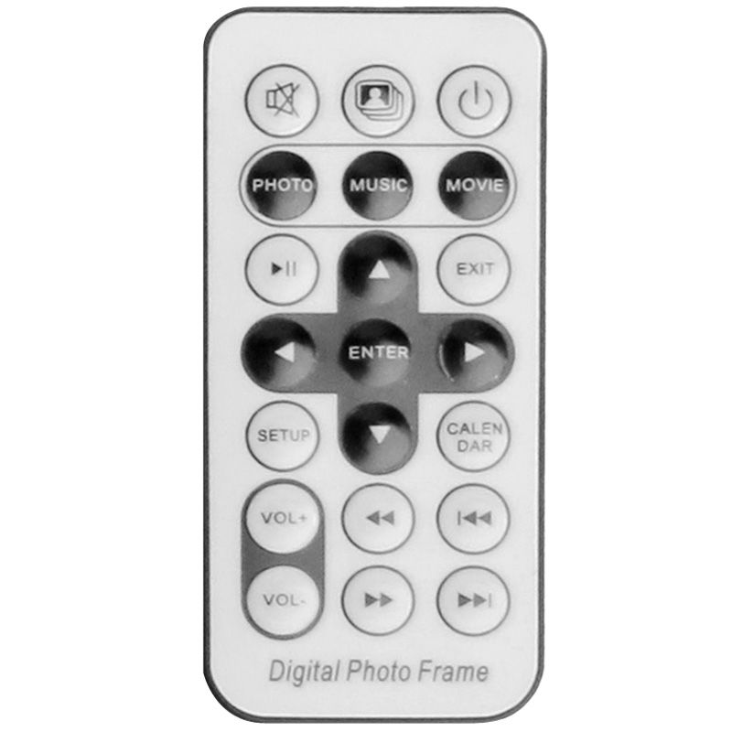
Valider /
Flèches de défilement
Sélection du média
à afficher
Paramètres
Retour /
Accès au menu des images
Menu calendrier
On / OFF
Mute

INSTRUCTIONS D’UTILISATION

I – Allumer / éteindre

Pour allumer le cadre photo, reliez-le via le câble d’alimentation au secteur. Munissez-vous de la télécommande et appuyez sur le bouton ON. Appuyez sur le bouton OFF pour éteindre le cadre. Vous pourrez également appuyer sur le bouton marche/arrêt sur le côté droit du cadre.

II – Lire vos fichiers multimédias

Depuis une clé USB :
Insérez une clé USB contenant vos photos, musiques, films et fichiers texte que vous souhaitez lire sur le cadre photo numérique.
Une fois la clé insérée, sélectionnez « USB » sur le menu puis vous pourrez lire vos fichiers via les menus Films / Photos / Musique / Ebook / Autres. Ces menus peuvent être sélectionnés depuis la télécommande via les boutons « Photo », « Music » et « Movie » ou depuis le menu principal.
Pour défiler parmi vos fichiers, veuillez utiliser les flèches de défilement et sélectionnez avec le bouton « Enter ».

Depuis une carte mémoire :
Insérez une carte mémoire depuis le port SD. Sélectionnez la carte SD vous pourrez visionner vos fichiers de la même manière que via USB.

III – Menu « Réglage »

Le menu « Réglage » permet d’accéder aux paramètres du cadre photo. Depuis ce menu vous pouvez régler l’heure, la date, la langue.

Changer la langue :
Allez dans le menu des Paramètres « Réglage » en défilant avec les flèches de la télécommande. Une fois sur le menu, sélectionnez «Language » cliquez sur « Enter » puis faites défiler avec les flèche latérale. Faîtes défiler la langue avec les flèches de la télécommande et sélectionnez « French ».

Dans ce menu, vous pourrez également gérer :

- Les réglages des formats de l’horloge et de la date
- Restaurer aux valeurs d’usine
- Le contraste
- La luminosité
- Les transitions d’images
- L’alarme

IV – Autres réglages

Régler l’heure et la date :
Pour régler l’heure de votre cadrant numérique, allez dans le menu « Réglage » puis à l’aide des flèche verticales faites descendre le curseur jusqu’à l’item « Temps ». Une fois sur « Temps » servez-vous des flèches latérales pour naviguer en les années, les mois, les jours et les heures et réglez les avec les flèches verticale par défilement. Vous pouvez rester appuyé pour aller plus vite. Une fois l’horloge réglée, appuyez sur « Exit » deux fois pour retourner au menu principal.

Régler l’alarme :
Pour régler l’alarme de votre cadrant numérique, allez dans le menu « Réglage » puis à l’aide des flèche verticales faites descendre le curseur jusqu’à l’item «Paramètre de l’alarme». Une fois sur «Paramètre de l’alarme» servez-vous des flèches latérales pour naviguer en les heures et les minutes puis réglez-les avec les flèches verticales par défilement. C’est le même principe pour activer l’alarme « On/Off ». Pour quitter cliquez deux fois sur « Exit ».

